**第三周周测答案**

1. **选择题**

B AAAB

1. **判断题**

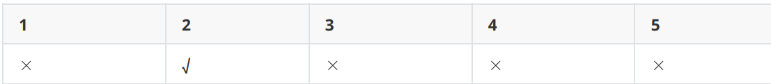

1. **简答题**

1、A={a,b,c,d,e,f,g}

R={(a,b),(a,c),(a,d),(b,d),(c,d),(g,f),(g,e),(f,e)} U IA 极大元:d,e 极小元:a,g 无最大元和最小元

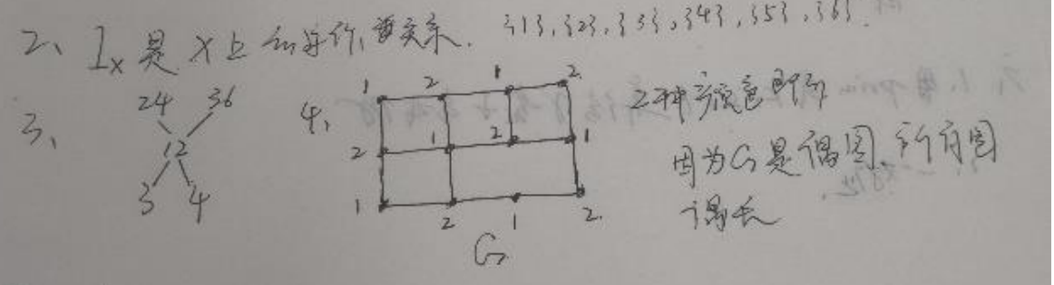

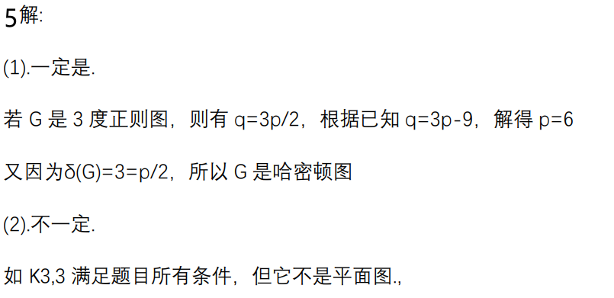

6、



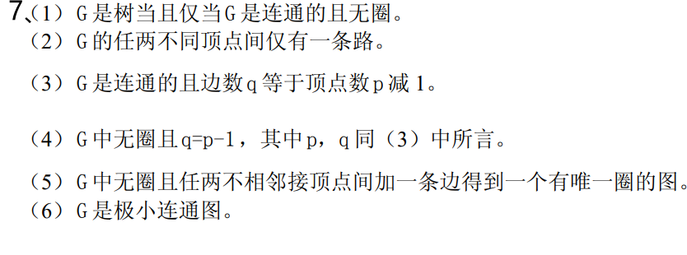

8、

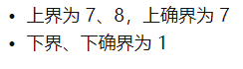

**四、证明题**

1、

**答案：**解：****是单射。

因为是单射，所以，若，则。

因此，，故****是单射。

2、证明：设为一棵非平凡的无向树，中最长的路为。若端点和中至少有

一个不是树叶，不妨设不是树叶，即有，则除与上的顶点相邻外，

必存在与相邻，而不在上，否则将产生回路。于是仍为的一条比

更长的路，这与为最长的路矛盾。故必为树叶。

同理，也是树叶。

1. **计算题**

